**ACUERDO que modifica al diverso que establece las mercancías cuya importación y exportación está sujeta a regulación por parte de la Secretaría de Medio Ambiente y Recursos Naturales.  
(DOF del 19 de enero de 2022)**

**Al margen un sello con el Escudo Nacional, que dice: Estados Unidos Mexicanos.- Secretaría de Medio Ambiente y Recursos Naturales.- Secretaría de Economía.**

Con fundamento en los artículos 32 Bis y 34 de la Ley Orgánica de la Administración Pública Federal; 4o. fracción III, 5o. fracción III, 15 fracción VI, 16 fracción VI y 17 de la Ley de Comercio Exterior; 85 de la Ley General del Equilibrio Ecológico y la Protección al Ambiente; 10 fracción XXVI y 14 fracción XIV de la Ley General de Desarrollo Forestal Sustentable; 7o. fracción XVIII, 22, 24, 27-A, 29, 29-A y 30 de la Ley Federal de Sanidad Vegetal; 1o. y 5o. fracción XXV del Reglamento Interior de la Secretaría de Medio Ambiente y Recursos Naturales; 5 fracción XVII del Reglamento Interior de la Secretaría de Economía, y

**CONSIDERANDO**

Que el 26 de diciembre de 2020 se publicó en el Diario Oficial de la Federación el Acuerdo que establece las mercancías cuya importación y exportación está sujeta a regulación por parte de la Secretaría de Medio Ambiente y Recursos Naturales.

Que actualmente México cuenta con Denominación de Origen para el Ámbar de Chiapas, el Arroz del Estado de Morelos, el Bacanora, el Cacao Grijalva, el Café Chiapas, el Café Veracruz, el Café Pluma, la Charanda, el Chile Habanero de la Península de Yucatán, el Chile Yahualica, el Mango Ataúlfo del Soconusco Chiapas, el Mezcal, el Olinalá, la Raicilla, el Sotol, la Talavera, el Tequila y la Vainilla de Papantla, lo cual refuerza la identidad de la cultura mexicana y evidencia la autenticidad y calidad en la producción de estos dieciocho bienes.

Que dichos productos forman parte importante de la cultura mexicana, ya que son representantes de México ante el mundo y forman parte de la economía regional en nuestro país, empleando a un número importante de personas en la cadena de producción de los mismos.

Que el 18 de noviembre de 2021 se publicó en el Diario Oficial de la Federación el Decreto por el que se modifica la Tarifa de la Ley de los Impuestos Generales de Importación y de Exportación, el Decreto por el que se establece el Impuesto General de Importación para la Región Fronteriza y la Franja Fronteriza Norte y el Decreto por el que se establecen diversos Programas de Promoción Sectorial, por medio del cual se crearon 51 fracciones arancelarias y suprimieron 15 fracciones arancelarias en diversos Capítulos de la Tarifa de la Ley de los Impuestos Generales de Importación y de Exportación con la finalidad de identificar de manera específica las diversas mercancías que cuentan con Denominación de Origen y de esta manera, reconocer la importancia de dichos productos en el ámbito nacional e internacional y, con ello, impulsar, fortalecer y reconocer su valor como productos únicos de México.

Que a fin de que la Secretaría de Medio Ambiente y Recursos Naturales pueda ejercer el control y verificación en materias primas, productos y subproductos forestales, así como dar cumplimiento a lo señalado en las Normas Oficiales Mexicanas fitosanitarias o, en su caso, en los Certificados Fitosanitarios de Importación u Hojas de Requisitos Fitosanitarios, en relación con el Olinalá, es necesario mantener actualizado el marco normativo aplicable a dicho sector en materia de comercio exterior, de conformidad con la Tarifa de la Ley de los Impuestos Generales de Importación y de Exportación vigente.

Que conforme a lo dispuesto por los artículos 20 de la Ley de Comercio Exterior, y 36-A primer párrafo fracción I, inciso c) de la Ley Aduanera, sólo podrán hacerse cumplir en el punto de entrada al país, las regulaciones no arancelarias cuyas mercancías hayan sido identificadas en términos de sus fracciones arancelarias y nomenclatura que les corresponda.

Que en virtud de lo antes señalado y en cumplimiento a lo establecido por la Ley de Comercio Exterior, las disposiciones a las que se refiere el presente instrumento fueron sometidas a consideración de la Comisión de Comercio Exterior y opinadas por la misma, por lo que se expide el siguiente:

**ACUERDO QUE MODIFICA AL DIVERSO QUE ESTABLECE LAS MERCANCÍAS CUYA IMPORTACIÓN  
Y EXPORTACIÓN ESTÁ SUJETA A REGULACIÓN POR PARTE DE LA SECRETARÍA DE MEDIO  
AMBIENTE Y RECURSOS NATURALES**

**Primero.-** Se **adicionan** a los incisos c) y d) del Anexo I del Acuerdo que establece las mercancías cuya importación y exportación está sujeta a regulación por parte de la Secretaría de Medio Ambiente y Recursos Naturales, publicado en el Diario Oficial de la Federación el 26 de diciembre de 2020, las mercancías que a continuación se identifican conforme a sus fracciones arancelarias y descripción de la Tarifa de la Ley de los Impuestos Generales de Importación y de Exportación, en el orden que les corresponda según su numeración, para quedar como sigue:

"**ANEXO I**

**a)** y **b)**  **...**

**c)**        **...**

**...**

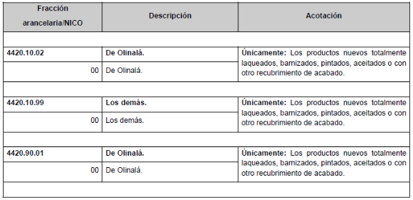

**d)**   **...**

**...**

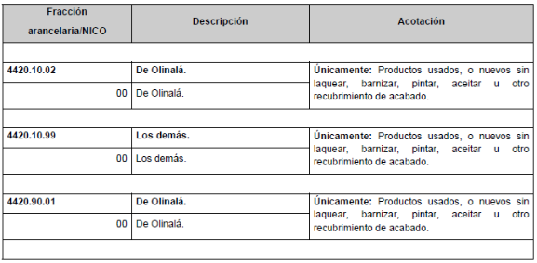

**e)**y **f) ...**"

**Segundo.-**Se **elimina** de los incisos c) y d) la fracción arancelaria 4420.10.01 del Anexo I del Acuerdo que establece las mercancías cuya importación y exportación está sujeta a regulación por parte de la Secretaría de Medio Ambiente y Recursos Naturales, publicado en el Diario Oficial de la Federación el 26 de diciembre de 2020.

**TRANSITORIO**

**ÚNICO.-**El presente Acuerdo entrará en vigor el día de su publicación en el Diario Oficial de la Federación.

Ciudad de México, a 28 de diciembre de 2021.- La Secretaria de Economía, **Tatiana Clouthier Carrillo**.- Rúbrica.- La Secretaria de Medio Ambiente y Recursos Naturales, **María Luisa Albores González**.- Rúbrica.